Compte rendu du mini-projet d’architecture

Site de la coup du monde 2022.

***Groupe 1 :***

*Ibtissam raa*

*Khouloud bolif*

*Lamiae afroukh*

*Hafsa Taiebi imrani*

Introduction :

La tendance actuelle du web, dans l’évolution technologique comme dans l’évolution sociale représente une avancée dans ses utilisations.

Ce projet de création un site de la coupe du monde de football 2022, pour consulter les groupes, les équipes, les matchs, les fiches techniques des joueurs et autres.

Pour mener a bien ce projet, nous avons tout d’abord liste et analyse les exigences requises, afin d’obtenir une expression précise des besoins. Cette analyse a permis de développer plus efficacement les différentes fonctionnalités. Ensuite, nous avons effectué des tests dans le but de comparer les exigences attendues aux résultats obtenus et d’améliorer ces derniers. Et enfin, nous avons procédé à un bilan de notre projet.

Remarque :

Les options fonctionnent à groupe de Maroc ; les autres groupes la même chose et le même travail (pour faciliter) ;

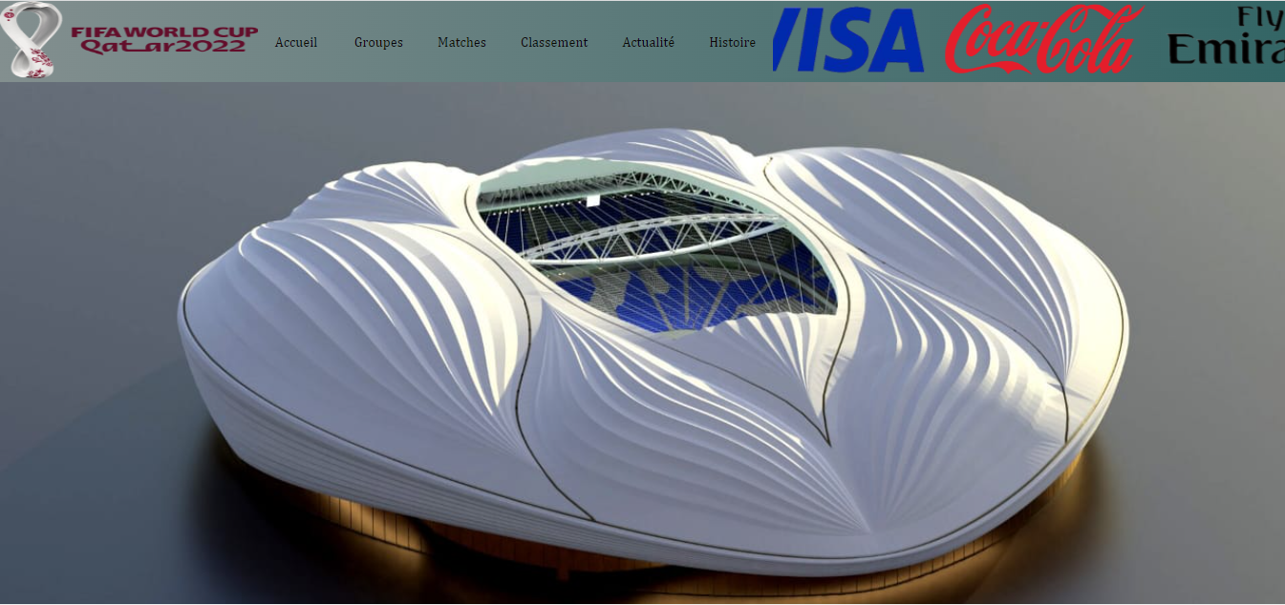

VOLET 1 :

Contient un titre, un logo et les éléments de navigation (un menu : Accueil, Groupes, matchs, classement, Publicité, actualités favorites... ).

- On clique sur l’accueil il affiche l’accueil de page avec une photo de background

-On clique sur les groupes il affiche les sous-groupes ,chaque groupe il affiche leurs équipes en volet 2 .

- Un clic sur les matches affiche les matches dans le volet 4 .

-Un clic sur classement affiche les classements des équipes se forme de tableau dans le volet 4.

-Un clic sur les actualités affiche les listes d’actualités (les images et textes descriptifs) sur le volet 5.

- Enfin les publicités sous forme des photos cliquable animés.



VOLET 2 :

-Le volet 2 affiche le groupe qui est sélectionné dans le volet 1, avec liste les équipes de groupe avec autre background pour éviter l’espace vide du site .

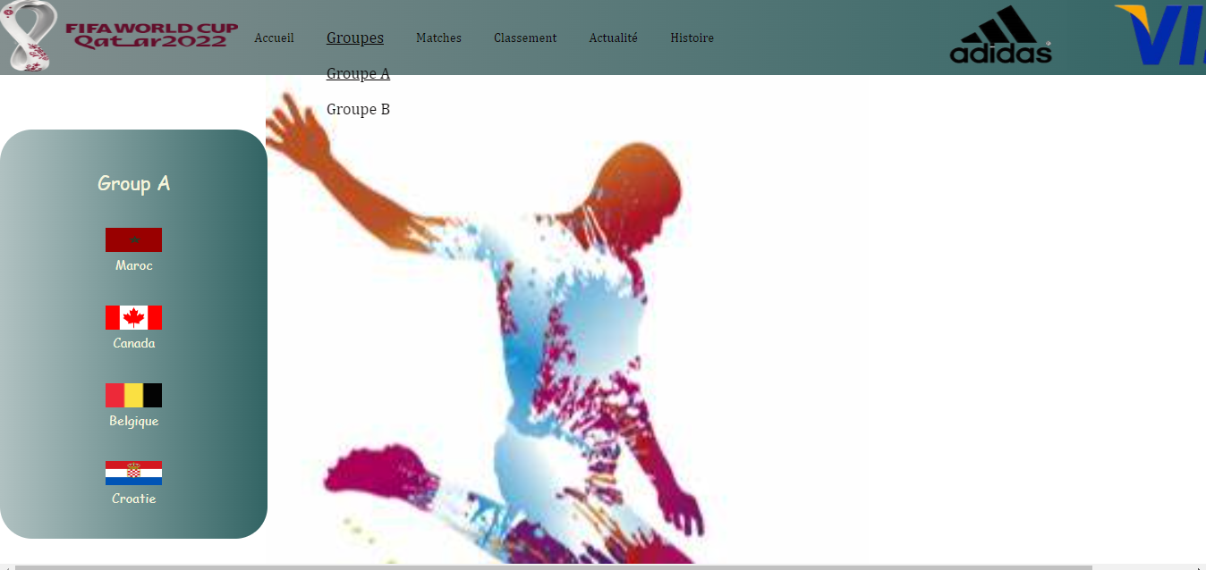

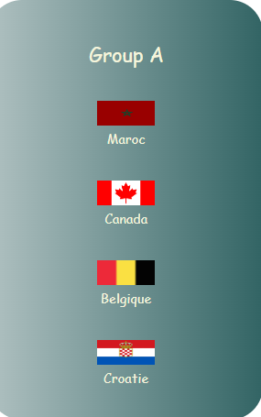

VOLET3 :

-Le volet3 affiché les équipes sélectionnée dans le volet 2 sous forme une image de terrain réactive, contenant des zones cliquables (on clique sur le numéro de tenu pour affiche sa fiche technique dans le volet4).

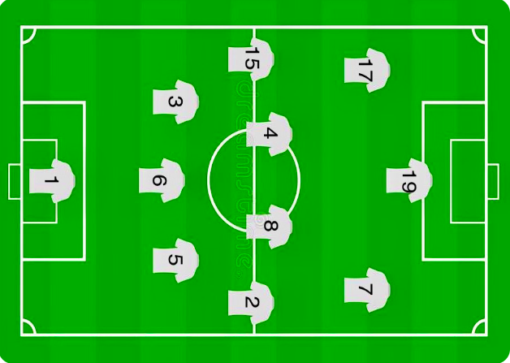

VOLET4 :

-Le volet4 affiche la liste des joueurs, sous forme d’un tableau de l’équipe sélectionnée dans le volet 2, Chaque ligne du tableau contient des boutons (supprimer, modifier)

Si on clique sur le bouton supprimer ; les données de l’élément Correspondant sera supprimer.

La même chose pour la modification, Si on clic sur le bouton modifier; les données de l’élément Correspondant sera modifier .

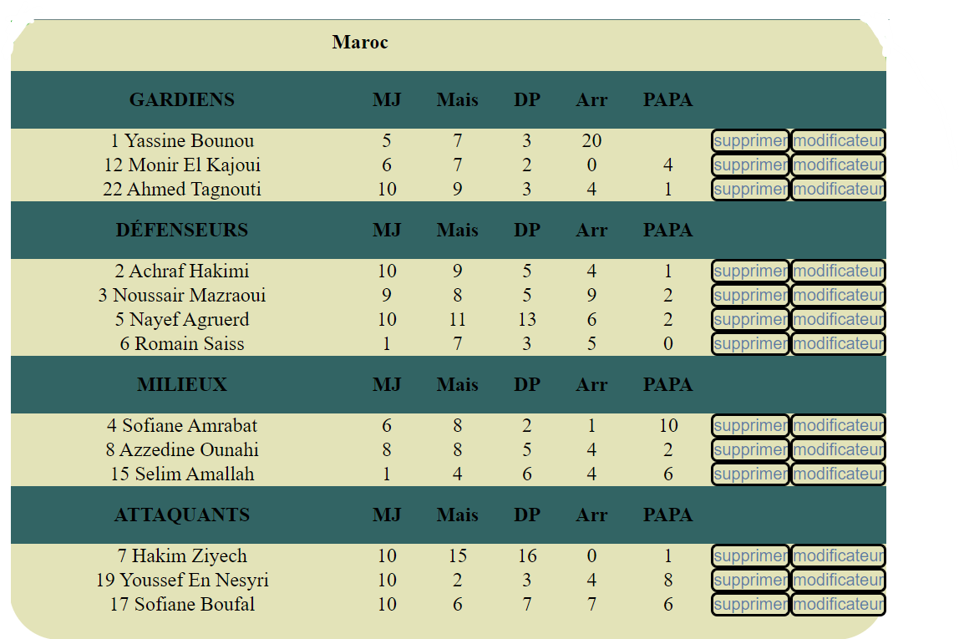

D’autre part, il y a un bouton situe en bas de la table, cette bouton permet d’ajouter un nouvel élément. (la capture d’écran est visible ci-dessous).

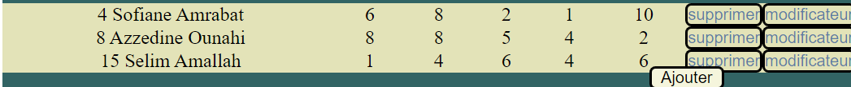

La formulaire

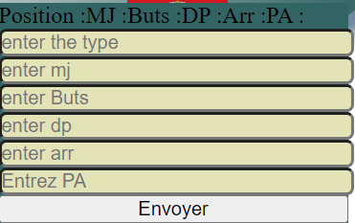

Ainsi, Quand on clique sur le tenu de chaque joueur dans l’image de terrain (volet 3), il afficher sa fiche technique.

Une fiche technique contient les informations concernant le joueur (son nom, son image, sa taille, son pays…)

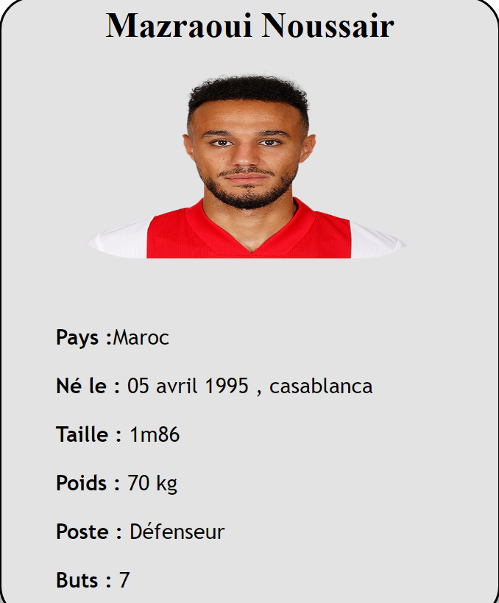

VOLET5 :

- Contient la liste des actualités. Une actualité est présentée par une image, un texte descriptif et un lien qui nous renvoie vers une page présentant

Les informations concernant l’image.

- Si on touche l’image sa taille est diminué (il y a une animation)

- Les détails de l’actualité seront affichés dans l’espace initialement occupé par les volets 2, 3 et 4.

(la capture d’écran est visible ci-dessous)

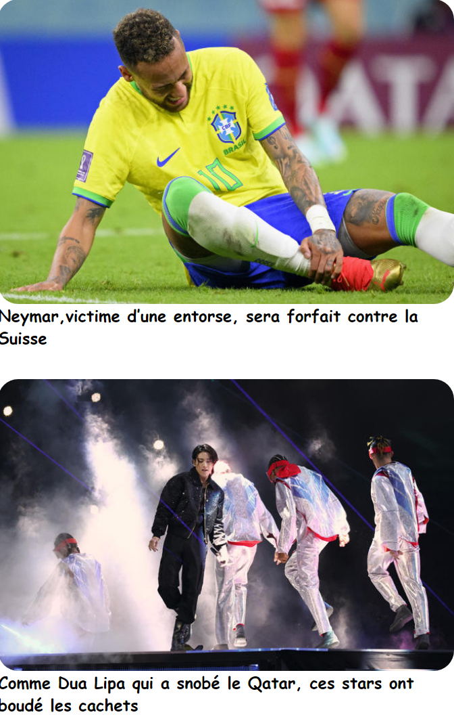

VOLET6 :

- A gauche, il y a une image, des sous liens (Accueil, Histoire, Nouvelles, contacts ) et la version du mini-site.

* Si On clique sur l’Accueil il affiche l’accueil du page.
* Si On clique sur l’Histoire nous renvoie vers une page présentant l’histoire de coup du monde de football.

- Au milieu, il affiche les différents contacts qui nous renvoie vers les liens concernés.

-A gauche, il y a les différents publicités cliquables.

Un clic sur un lien d’une page défilante du volet 1 affiche le résultat sur l’espace initialement occupé par les volets 2, 3 et 4.



Un clic sur un élément de navigation ‘‘Match’’, il affiche le tableau des matches des joueurs dans le volet 4.

* Il y a une animation sur les photos ; si on touche l’image ce dernier agrandir peu à peu.
* On touche les buts la taille de ce dernier agrandir.

(la capture d’écran est visible ci-dessous)

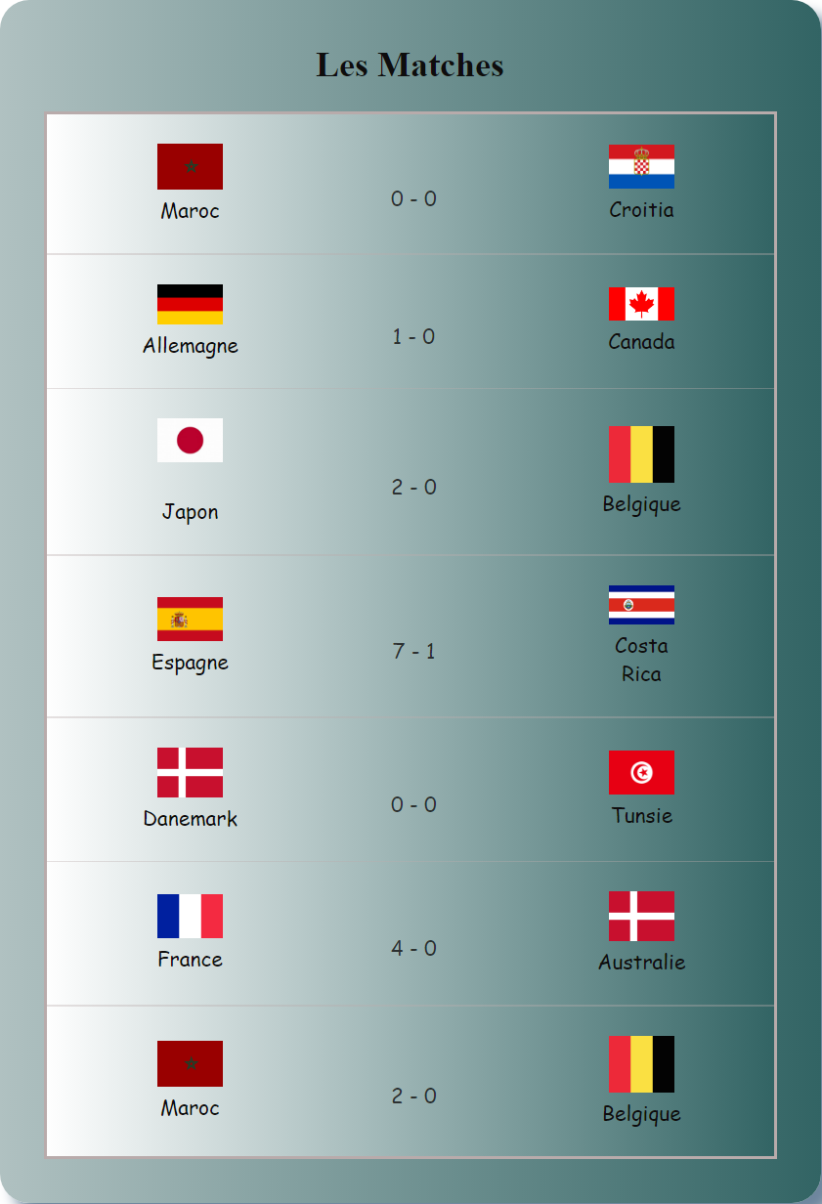

Un clic sur un élément de navigation ‘‘classement’’, il affiche les tableaux des classements des groupes dans le volet 4.

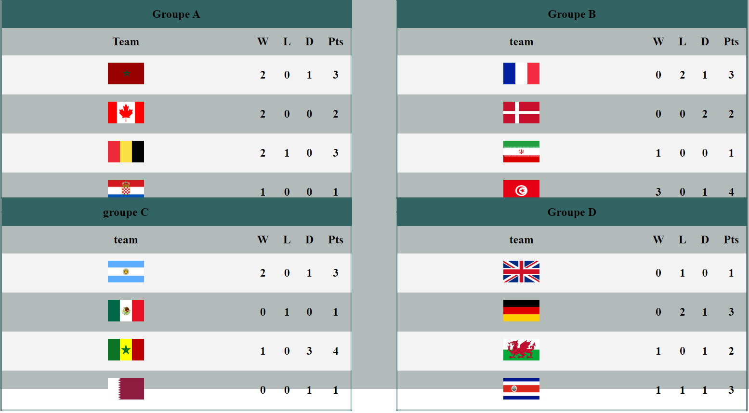

Conclusion :

Au terme de ce mini-projet, nous tenons à souligner que sa réalisation était d’un très grand bénéfique pour nous car c’était une bonne occasion pour consolider nos connaissances théoriques dans le domaine de conception et la réalisation des pages web.